Материалы теста разработаны для проведения промежуточной аттестации по истории обучающихся 11 классов.
Демоверсия
1. Расположите в хронологической последовательности следующие события. Укажите ответ в виде последовательности цифр выбранных элементов:
1) советско-финская война;
2) подписание Портсмутского договора;
3) подписание Брестского мира с Германией;
4) начало коллективизации в СССР.
2. Запишите слово, пропущенное в схеме.
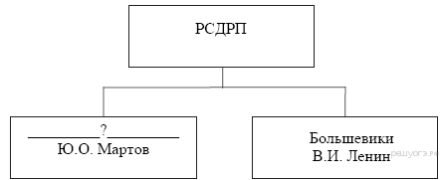
3. Установите соответствие между событиями внешней политики и годами, когда они происходили.
СОБЫТИЯ ВНЕШНЕЙ ПОЛИТИКИ |  | ГОДЫ
А) «великое отступление русской армии»  Б) конфликт на озере Хасан  В) начало Советско-финской войны |  | 1) 1930 г  2) 1915 г.  3) 1938 г.  4) 1939 г.
Запишите в ответ цифры, расположив их в порядке, соответствующем буквам:
А | Б | В
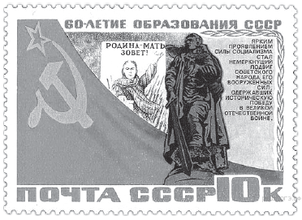
4.Рассмотрите изображение и выполните задание.
Укажите десятилетие, когда была выпущена данная марка.
1) 1950-е гг.
2) 1960-е гг.
3) 1970-е гг.
4) 1980-е гг.
5. Назовите руководителя страны, о котором идёт речь в отрывке. Укажите название периода истории нашей страны, связанного с его руководством страной.
Из сочинения историка
«Новый руководитель страны сразу завоевал симпатии граждан… Первые годы его руководства страной связаны с попыткой проведения активной социальной политики. В мае 1985 г. был принят документ, предусматривавший улучшение пенсионного обеспечения рабочих, служащих, членов колхозов и их семей. В январе 1986 г. были повышены пособия для одиноких матерей. Постановление от 17 октября 1986 г. предусматривало введение новых тарифных ставок и окладов, а также снятие ограничений на фонд заработной платы в производственных отраслях. Специальное постановление касалось поощрения садоводства и огородничества. Комплексная программа развития производства товаров народного потребления и услуг обещала прорыв на этом направлении. Пожалуй, наиболее грандиозной была программа «Жильё-2000», которая предусматривала решение одной из наиболее болезненных социальных проблем в СССР. Согласно документу каждая семья к 2000 г. должна была иметь квартиру или жить в собственном доме…
Но к 1989—1990 гг. оказалось, что большую часть обещаний выполнить не удалось.
Решение задач по техническому перевооружению экономики и реализации социальных программ требовало больших ассигнований. Однако в 1985 г. резко упали цены на нефть, и союзный бюджет лишился многомиллиардных долларовых поступлений. Взятый в 1985 г. курс на ускоренное развитие машиностроения повлёк увеличение технических приобретений за рубежом, сокращая возможности трат на социальные нужды».
6. Вам поручено составить развёрнутый ответ по теме «Поворот в ходе ВОВ». Составьте план, в соответствии с которым Вы будете освещать эту тему. План должен содержать не менее трёх пунктов. Напишите краткое пояснение содержания любых двух пунктов. План с пояснениями должен отразить основные события (явления), связанные с поворотом в ходе ВОВ.

Ключи:
- 2431; 2)меньшевики; 3)А2Б3В4;4)4; 5)М.С.Горбачёв «Перестройка»; 6) 1)План гитлеровцев на 1942год;2)Битва за Сталинград. Героизм защитников города; 3)Операция «Уран», итоги и значение Сталинградской битвы.

